二、学生如何做生源核验
- PC端完成生源核验
登录学校就业信息网，进入学生系统后台。点击“生源信息”，点击“开始核验”，
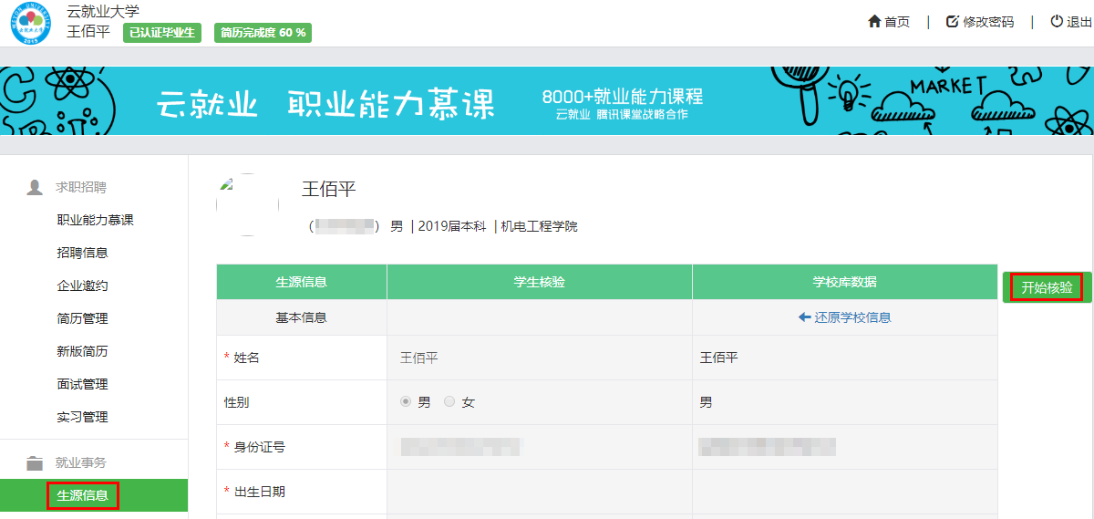
灰色部分为不可修改，若信息有误，需联系辅导员或就业指导中心老师修改。
红色感叹号意思是学校信息和自己所填信息不一致。若学校库信息无误，可点击“还原学校信息”，若学校库信息有误则直接修改。
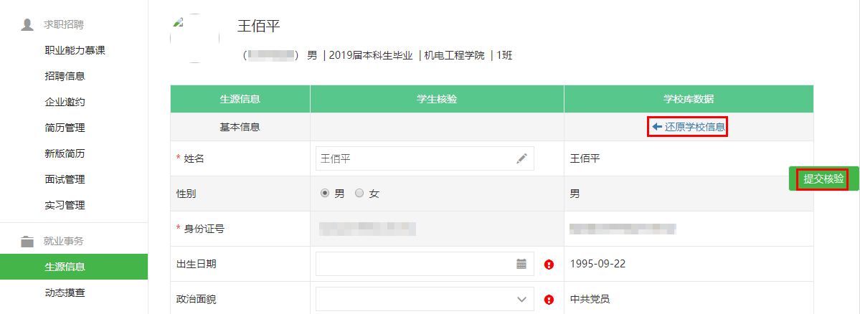
核验完之后，点击“提交核验”。
带*号的为必填字段，提交信息后，若发现信息有误，可点击“提交撤回”，即可修改（学院/学校未审核则可撤回修改，学院或学院已审，则需要联系老师帮忙修改，或老师审核不通过再进行修改。）
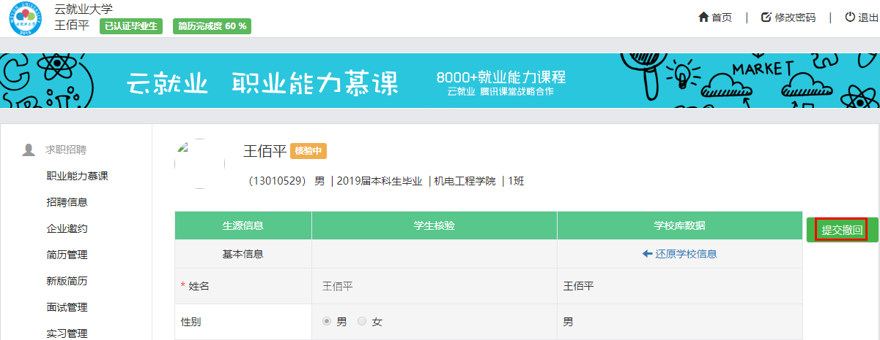
- 手机端完成核验
进入学校就业微信公众号个人中心，点击生源信息，开始核验。提交后发现所填信息有误，可撤回修改，若灰色部分信息不对，提交核验后，找辅导员或就业指导中心老师在后台修改。
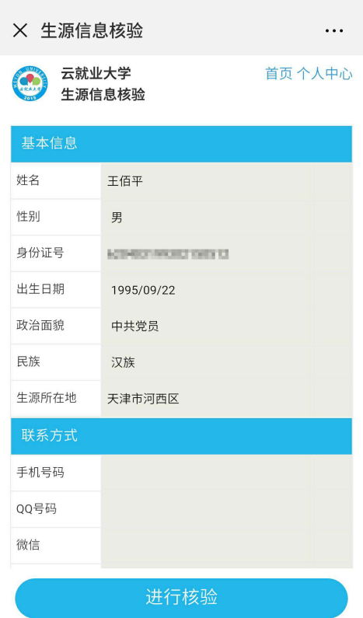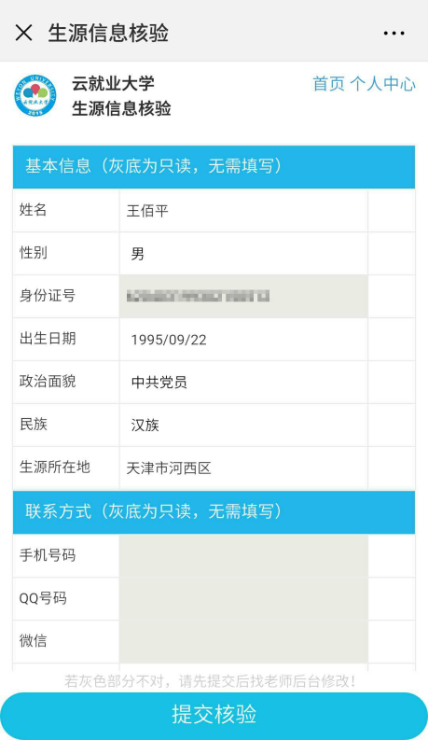
审核通过与否，学生都会受到微信通知提醒。也可在个人中心，查看审核状态。
